TermoMojt™

Digitala projekt vt-2001

LUND 23 maj 2001

Av:

Markus Nilsson, d99mn
och
Erik Wittrup, d99ewt

Abstract
Prototype of TermoMojt™
The goal with our project was to create a prototype for a TermoMojt™. This, so called, TermoMojt™ was suppose to be an extended thermometer, with storage- and communicationabilites. The TermoMojt™ consists of 255 temperature sensors, one LCD, a few buttons and a port for external serial communication.

Innehållsförteckning
Disposition 4
Design 4
Hårdvara 4
Övergripande hårdvarustruktur 4
Motorola 68Hc11 5
Dallas ds1820 5
Kommunikation 5
Seriellt EEPROM 7
LCD 7
MAX232 7
Knapparna 8
Mjukvara 8
Övergripande mjukvarustruktur 8
TermoMojt.c 8
TermoMojt.c 9
LCD.c 9
ds1820.c 9
X25128.c 9
rs232.c 9
clock.c 9
menu.c 9
Uppstart av TermoMojt 9
Problem 10
Resultat 11

Disposition
Denna rapport kommer att först behandla designen på TermoMojt™en. Efter den övergripande designen, där vi beskrivit vilka komponenter vi valt, samt varför, så beskrivs varje komponent för sig i detalj. Här finner du bland annat en beskrivning på termometrarnas 1-wire protokoll.
Hårdvarubeskrivningen följs sedan av mjukvaran, där vi beskriver var fil för sig. Dessa filer utgör hela TermoMojt™ens mjukvara. Som avslutning till rapporten finns en diskussion om de problem vi haft under konstruktionen, samt vilket resultat vi fått med arbetet.

Design
Vårt mål var att designa, konstruera och programmera en maskin som kunde användas för att mäta och presentera temperaturer i alla dess former. Vi började med att utforma en kravspecifikation utifrån vad vi ansåg vara rimligt inom den angivna tidsramen. I kravspecifikationen lades det dessutom till några punkter med funktioner som inte var ett krav men vore önskvärda. Kravspecifikationen är bifogad i bilaga 1.
Efter kravspecifikationens utformande samt godkännande tog vi oss an att starta konstruktionsarbetet. Vi började med att besluta oss för att använda 68Hc11-processorn då denna verkade vara den enklaste att använda, och mest lämpad för vårt projekt. Som temperaturgivare valdes Dallas digitala ds1820, som verkade mycket enkla att använda. Vidare valdes ett seriellt EEPROM från Xicor, en rs232-adapter, samt en tvåradig LCD.
Efter att vi bestämt oss för vilka komponenter som skulle användas, startade själva designen, och vi bestämde oss för vilka komponenter som skulle kopplas in på vilken/vilka portar. Till detta fick vi hjälp av IT-institutionens experter på 68Hc11. När detta var klart så startade själva konstruktionsarbetet med att vi placerade ut komponenterna på labbkortet och virade ihop dem efter det blockschema vi nyss skapat (se bilaga 2).

Hårdvara
Övergripande hårdvarustruktur
Port A
Hc11
Ds1820
Ds1820
Ds1820

Port B
LCD
Styr

Port C
Data
Port D
Port E
RS232
EEPROM
Knappar
Motorola 68Hc11
Hc11:an består av både ditten och datten. För närmare information, läs kommande meningar. Processorn (som egentligen är mer än en processor) är utrustat med 52 ben för yttre kommunikation. Vilka ben som används till vad beskrivs närmare nedan. Innanför Hc11:ans mörka skal gömmer sig fem stycken portar som har olika egenskaper, bland annat. A/D-omvandlare, SCI- och SPI-interface.

Dallas ds1820
Detta är en digital temperaturgivare, som mäter temperaturer med hög noggrannhet (c:a 84-dels grader). Alla termometrar sitter på samma buss, och de skiljs åt med ett unikt ID-nummer som finns inbränt från början i varje termometer. Detta ID-nummer består av 64-bitar, varav de 8 sista endast är CRC-bitar. Temperaturen läses av och består av 4 bytes och översätts till läsbar form av Hc11:an. Man kunde om man ville låta termometrarna få sin matningsspänning från databussen och hade då bara behövt två ledningar till alla termometrar; jord och databuss. Vi har dock valt att ge termometrarna separat spänningsmatning.

Kommunikation
Kommunikationen med termometrarna sker på port A, närmare bestämt på PA3 samt PA1. Att vi använder två ben är för att det helt enkelt var något smidigare att läsa på den ena pinnen och skriva på den andra. PA1 och PA3 är med andra ord ihopkopplade i vår konstruktion.
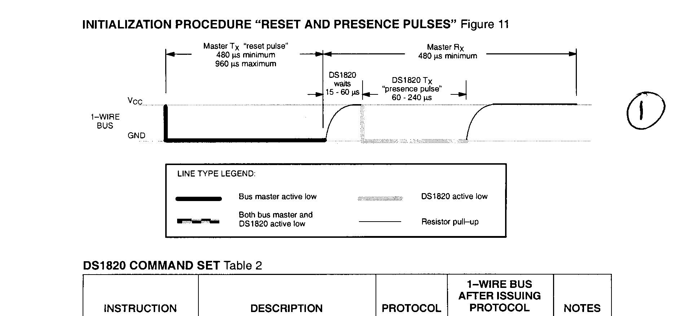
Bild 1. Här beskrivs den resetsignal som inleder all kommunikation med termometrarna

All kommunikation med termometrarna inleds med en resetsignal, se bild 1, därefter följer ett kommando. De vi använder är följande

Kommando Beskrivning
0x55 Match ROM Efter detta kommando skickar man det 64-bitar långa ID-numret, för att koppla bort alla andra termometrar på bussen.
0xCC Skip ROM Efter detta kommando så kan man ge instruktioner till alla termometrar samtidigt.
0xF0 Search ROM Med hjälp av detta kommando kan man leta efter termometrar på bussen enligt en angiven algoritm, som beskrivs i stora drag längre ned.
0x44 Convert Ber termometern att starta konvertering av temperatur.
0xBE Read Scratchpad Efter detta kan man läsa in termometerns scratchpad, som bland annat innehåller den konverterade temperaturen.

Search ROM fungerar på det sätt att man frågar om någon termometer har en etta i första positionen i ID-numret, om så är fallet kopplar man bort de andra termometrarna, och fortsätter med de som hade en etta. Sen frågar man igen om någon av de kvarvarande har en etta som nästa bit. Sen fortsätter man så tills man endast har en termometer kvar och då har man fått hela den termometerns ID-nummer. Sen får man börja om sökningen igen och ta ett annat vägval i sökningen tills man funnit alla termometrar.
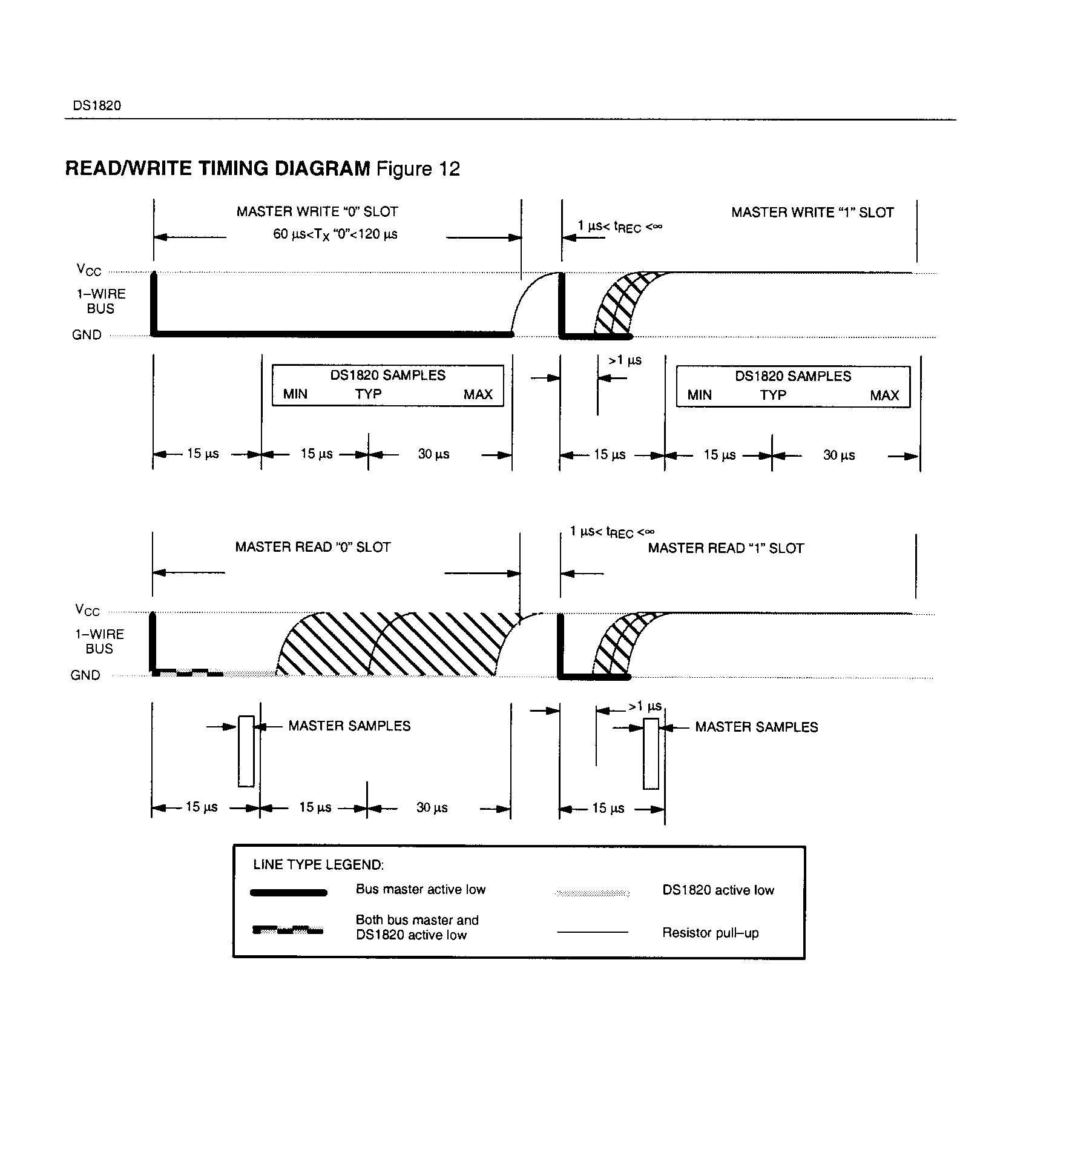
Bild 2. Beskriver hur det går till att skriva respektive läsa en bit till/på termometrarna

Seriellt EEPROM
Minnet är inkopplat på Hc11:ans SPI-kanal, så kommunikationen dem däremellan sköts mer eller mindre helt av Hc11:an. Vi har valt ett ganska stort minne, 16kb, för att få plats med många lagrade värden för många termometrar. Minnet anpassar sig till antalet termometrar, men vi har bara behövt begränsa oss till 255 stycken (vi har nämligen en char-variabel som håller reda på hur många termometrar det finns). Minnet är organiserat enligt tabellen nedan, där n är antalet inkopplade termometrar.

Plats Rubrik Utrymme Adresser för n=3
1 Antalet termometrar 1 byte 0x0000
2 Termometrarnas ID-nummer 8*n byte 0x0001-0x0018
3 Termometrarnas namn 14*n byte 0x0019-0x0042
4 Senaste inlästa värde 4*n byte 0x0043-0x004E
5 Minvärde 4*n byte 0x004F-0x005A
6 Maxvärde 4*n byte 0x005B-0x0066
7 Reserverat 4*n byte 0x0067-0x0072
8 Adress till senaste loggade värde 2 byte 0x0073-0x0074
9 Statusvariabel 1 byte 0x0075
10 Loggningsfrekvens 2 byte 0x0076-0x0077
11 Utrymme för loggning av värden resterande 0x0078-0x3FFF

Det reserverade utrymmet på plats 7 är tänkt för framtida medelvärde, detta är alltså inte implementerat i denna prototyp. De fem byten efter den positionen hör till loggningen; de två första byten pekar ut adressen i minnet till det senaste värdet som loggats, och den tredje berättar om loggningen har gått ett helt varv i minnet eller inte. De två resterande byten beskriver hur ofta TermoMojt™en skall logga (den första byten anger enhet, och den andra frekvens).

LCD
LCD:n är inkopplad på två av Hc11:ans portar, B och C. Port C är databussen och tre ben på port B går åt till styrsignaler. Protokollet är väldigt enkelt, man lägger helt enkelt bitarna på det sätt man vill ha dem, och klockar in dem manuellt. Det går även att skifta teckenfönstret åt vänster och höger, och det utnyttjas i scrollen som visas när man slår på TermoMojt™en. Displayen består av två rader, med 40 tecken på varje rad, där 16 av tecknena (per rad) kan visas i taget. Man kan även läsa digitalt vad som står på skärmen, men det använder vi oss inte av i TermoMojten™.

MAX232
Denna komponent ändrar spänningsnivån i Hc11:an till spänningsnivåerna som används i en serieport, och vice versa. MAX232 är inkopplad på Hc11:ans SCI kanal, Hc11:an sköter alltså själv seriekommunikationen.

Knapparna
Dessa är inkopplade på port E och är helt vanliga tryckknappar. De är fem till antalet. Knapparna är inkopplade med ett pull-up-motstånd för att förbättra signalen från dem. Fyra utav knapparn används till att manövrera menyn och den femte och sista till att resetta delar av termometern.
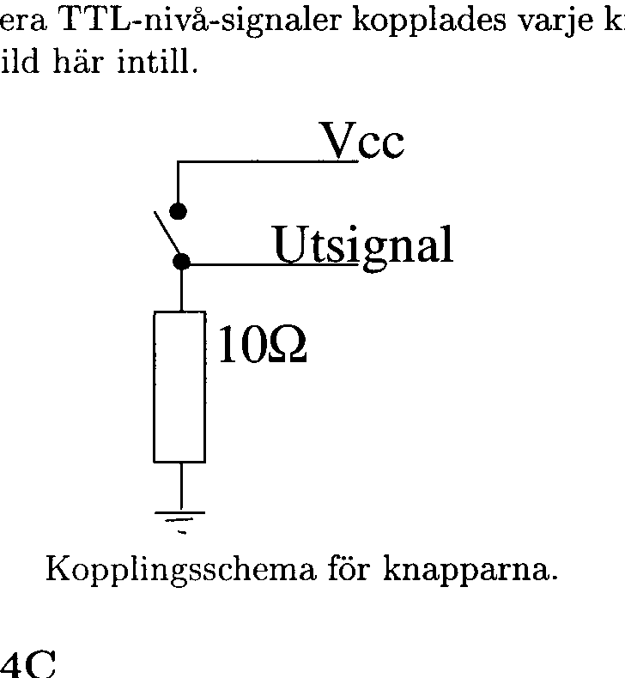
Bild 3. Visar hur en tryckknapp är inkopplad

Mjukvara
Övergripande mjukvarustruktur
Vi började utvecklingen av programvaran genom att först skapa lågnivå-drivrutiner till alla komponenter. Vi testade helt enkelt en komponent i taget tills vi fått alla att fungera. När vi lyckats med det så började vi med att försöka kommunicera med termometrarna, och lösa algoritmen för att söka rätt på deras ID-nummer. Detta visade sig inte vara helt trivialt, men efter ett tag stod vi där med lösningen i handen. Arbetet fortsatte därefter med att få igång seriekommunikationen med datorn, och även detta löste sig efter lite svett och några tårar. Dock utan blodutgjutelse.
Programvaran är strukturerad enligt följande.
ds1820.c
menu.c
LCD.c
rs232.c
clock.c
X25128.c
TermoMojt.c
TermoMojt.c
Denna fil innehåller main-metoden och startar med att anropa alla init-funktioner som krävs för att TermoMojt™en skall fungera. Efter dessa går den in i en evig loop och anropar convert_all_temps() i filen ds1820.c:
while(1){
ds1820_read_all_temps();
}

LCD.c
Här finns all kommunikationen med LCD:n implementerad, både lågnivåkommandon och högnivåfunktioner såsom write_string() etcetera. Dessa drivrutiner var de som utvecklades först, då vi snabbt ville ha någonstans där vi kunde skriva ut information om vad som hände inne i Hc11:an.

ds1820.c
Här finns alla drivrutiner till termometrarna, både hög- och lågnivå. Bland annat den ganska komplicerade algoritmen för att söka rätt på ID-numrena på de inkopplade termometrarna.

X25128.c
I denna c-fil finns alla funktioner som har med minneskommunikationen att göra. Funktionerna för läsning och skrivning till minnet stänger av interrupts från Hc11:an så att kommunikationen över de ledningarna inte störs. Detta är det enda stället där detta är nödvändigt.

rs232.c
Här har vi samlat allting som har med seriekommunikationen att göra, det fungerar på det sättet att när någon försöker anropa TermoMojt™en så initieras ett SCI-interrupt och funktionen SCI_interrupt() anropas. Denna funktion tar sedan hand om kommunikationen, som antingen är skrivning eller läsning av/till det externa minnet.

clock.c
Här inne finns funktioner som tar hand om de tidsinterrupt som genereras av Hc11:an, detta används för att uppdatera skärmen med jämna mellanrum, för att polla knapparna samt för att logga värden med den angivna frekvensen.

menu.c
I denna fil ligger alla menyfunktioner som krävs för TermoMojt™ens intuitiva meny. Dessa funktioner jobbar mycket nära funktionerna i LCD.c.

Uppstart av TermoMojt
Dessa anrop sker vid uppstarten av TermoMojt™en.

init_LCD();
Detta tömmer skärmen och gör den tvåradig. Funktionen är bara en implementation på den beskrivna initieringssekvensen från databladet.

init_X25128();
Detta initierar minnet, här händer inte heller några TermoMojt™-specifika saker.
init_ds1820();
Här inleds kommunikationen med termometrarna, först räknas de och deras unika ID-nummer sparas i minnet. När räkningen är utförd kontrolleras om antalet inkopplade termometrar är lika som vid föregående uppstart. Om så inte är fallet, raderas alla tidigare loggade värden, alla min/max-värden, samt namnen.

init_menu();
Utifrån antalet termometrar som hittades i föregående funktion, skapas här en meny för dem. Det skrivs dock inte ut någonting på LCD än.

init_rs232();
Här initieras serieporten, för mottagning och sändning i 9600 baud.

init_clock();
TermoMojt™en använder Hc11ans inbyggda tidsavbrott, och i denna funktion initieras dessa. Även vissa globala variabler för knapparna med mera initieras här.

ds1820_read_all_temps();
TermoMojt™en läser in mätvärden från alla termometrar och sparar dessa på minnet, för att det inte skall komma fram några skräpvärden första gången man läser av en termometer i menyn.

enable_interrupt();
Interrupts sätts på så att man kan börja stega i menyn.

LCD_scroll();
Startar den enormt vackra introscrollen. Denna avbryts genom att man trycker på någon av menynavigerings knapparna.

Problem
Vid konstruktionen av TempMojt™en uppstod givetvis en hel del komplikationer. Vi fick lära oss att inte bara läsa datablad, utan även att förstå dem. Detta gick ganska bra efter en del träning, men de flesta sladdar under labbkortet är virade mer än en gång.
Vi hade bland annat problem med minnet, vi läste väldigt konstiga värden därifrån, och det tog många timmar innan vi upptäckte att felet egentligen var att vi använde vektorer i C på ett sätt som inte är tillbörligt. Anledningen var att vi terminerade vektorerna med 0xFF, men på några ställen hade vi helt enkelt missat detta. Detta ledde i sin tur till att vi mer eller mindre skrev ut hela Hc11ans RAM-minne på EEPROM:et.
Det tog även en hel del tid innan vi förstod varför serieporten var helt död. Vi lyckades inte få ut några signaler alls, och detta visade sig inte alls bero på oss, utan att ett ben i sockeln till Hc11an var trasigt. Efter att detta var korrigerat fungerade serieporten utmärkt.

Resultat
En TermoMojt™…
…men vi skulle också villja säga att:
efter en lång (men snabb) läsperiods slut kan vi nu konstatera att kursen Digitala projekt har kommit till sitt trista, men oundvikliga slut. Men; inget ont som inte har något gott med sig. Vi har lärt oss oerhört mycket, så väl praktiskt som teoretiskt. Vi har fått insikt i hur krångligt det kan vara att konstruera och felsöka både mjuk- och hårdvara, eftersom det är mycket svårare att hitta (eventuella) fel när man har flera felkällor. Det är också lätt att inbilla sig att felet ligger i de redan färdigkonstruerade komponenterna. Så är dock sällan fallet, utan snarare att de färdigbyggda delarna har gått sönder på grund av felaktigt handhavande. En fallgrop i ett projekt som detta är att man vill bygga en alldeles för häftig mojt och låter kravspecifikationen bli alldeles för omfattande. Vi gjorde dock vad vi kunde för att hålla den på en rimlig nivå, någonting som verkar vara sunt och som vi tycker oss lyckats med.

Därmed
Slutet gott, allting gott. Och från oss alla till er alla: en riktig god sommar.

